De babypagina

Een exclusieve landingspagina voor je babycampagne begint met het boeien van aanstaande en nieuwe ouders die geïnteresseerd zijn in kinderopvang.

De website laat a.s. ouders (zowel vaders als moeders) beleven wat babyopvang is met:
- foto's, filmpjes, kleur, liedjes e.d.;
- bekijken van een virtuele rondleiding op YouTube of Vimeo;
- lezen van testimonials en reviews van ouders;
- bekijken van een vlog van een pedagogisch medewerker of locatiemanager.

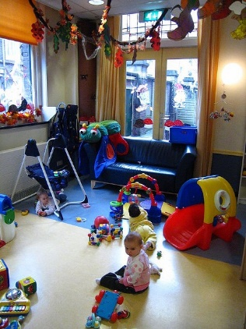
De website biedt ouders de mogelijkheid te vergelijken en te evalueren en op basis daarvan te beslissen met behulp van:
- rapportcijfers en inspecties;
- inzage waar en wanneer kinderopvang mogelijk is voor hun baby;
- overzicht van de opvangmogelijkheden waaruit ze kunnen kiezen;
- directe berekening van de kosten en de kinderopvangtoeslag;
- 24/7 helpdeskfunctie b.v. in de vorm van FAQ

Op de website kunnen ouders de gewenste opvang voor hun baby direct ‘bestellen’ met het:
- aanmaken van een account om de opvang voorlopig te reserveren;
- ontvangen van een individuele offerte (locatie, groep) gebaseerd op bv. postcode, leeftijd van hun kind en gewenste opvangdagen;
- invoeren van een ontvangen korting code;

In eerste instantie zullen ouders meestal niet via de website kunnen betalen, deze mogelijkheid kan e.v. later toegevoegd worden b.v. voor het:
- reserveren van aanvullende producten zoals een strippenkaart of losse dagen;

Met het aanbod op de website kan de organisatie nieuwe klanten ook persoonlijke service verlenen b.v. met:
- een life chat tijdens kantooruren met een medewerker, over pakketten, algemene voorwaarden, vragen en klachten;
- abonnement op de digitale nieuwsbrief;
- een E-boekje om te downloaden met informatie over verschillende vormen van babyopvang.
